Connaitre les mesures de contenances

Estimer les unités de contenances

Coche l’unité qui te parait la plus appropriée pour mesurer ces contenances.
la contenance d’une tasse de thé | L | cL | mL
la contenance de la réserve d’eau dans un camion de pompier | L | dL | hL
la contenance d’un pack d’eau | kL | L | dL
la contenance d’une goutte d’eau | mL | dL | cL
Mesurer des contenances
3. Colorie la contenance du liquide présent dans chaque récipient.

Indique la contenance du liquide présent dans chaque récipient.
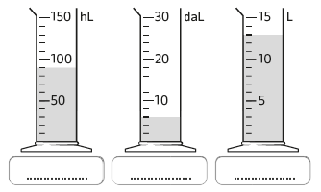
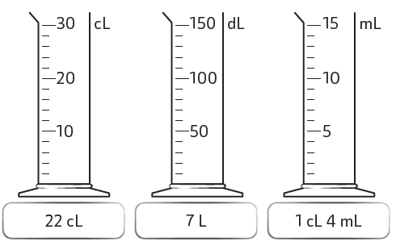

Convertir des contenances

Complète avec la donnée manquante (nombre ou unité). Tu peux t’aider du tableau de mesure.
5 400 mL |  | …………….dL | 7 000 …………… |  | 7 L
800 daL |  | ……………kL | 4 600 …………… |  | 46 hL
49 L |  | …………….cL | 3 …………… |  | 300 daL
625 dL |  | ……………mL | 9……………. |  | 90 000 mL
Comparer des contenances

Compare ces contenances et complète avec les signes <, > ou =.
68 L | ……… | 6548 cL | 300 dL | ……… | 680 mL | …….. | 68 CL
9 200 L | ……… | 9 kL | 909 L | ……… | 98 hL | ……… | 9800 L
Calculer avec des contenances

Quelle est la contenance en hL de ce camion citerne ?

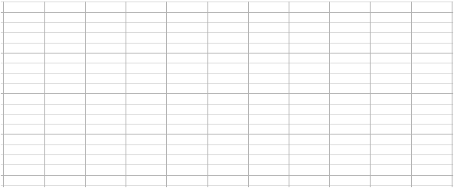
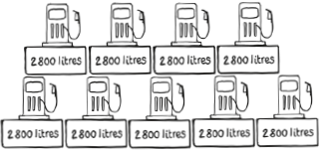

Connaitre les mesures de contenances

Estimer les unités de contenances
- Coche la réponse qui te parait la plus appropriée pour mesurer ces contenances.
la contenance d’une chasse d’eau | 12 L | 12 cL | 12 dL
la contenance d’une bouteille de jus de fruits | 75 dL | 75 cL | 75 mL
la contenance de la réserve d’eau dans un canadair | 600 hL | 600 L | 6 dL
un flacon de vernis à ongles | 15 dL | 15 cL | 15 mL
Mesurer des contenances
3. Colorie la contenance du liquide présent dans chaque récipient.

Indique la contenance du liquide présent dans chaque récipient.
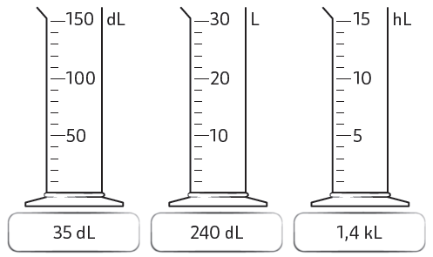
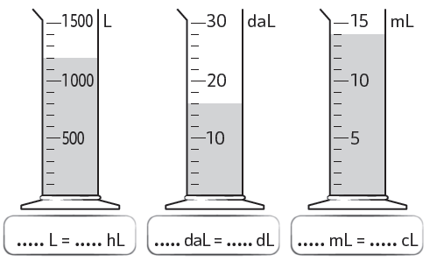

Convertir des contenances

4. Exprime ces contenances dans l’unité demandée.
59 L = …………….. mL | 8 d L 9 c L = ……………. dL | 6,8 c L = …………….. mL
750 mL= ……………..cL | 32 h L 5 L = …………….. L | 976 L = …………….. hL
7 kL = …………….. L | 7 d L 2 m L = ……………..mL | 13,45 hL = …………….. dL
Comparer des contenances
5. Convertis ces contenances dans la même unité puis numérote-les dans l’ordre décroissant.
643 cL |  | 9038 mL | 8 daL 7,21 L | 638 dL | 0,6 hL
…………………………………………………………………………………………………………………………
Calculer avec des contenances

6. L’entreprise H2O possède une fontaine à eau. Elle commande chaque mois 29 bonbonnes d’eau.
Combien de litres d’eau l’entreprise consomme-t-elle par mois ?

